Exercícios Cadeias e Teias Alimentares

Questão 1(FGV-SP) Uma cadeia alimentar marinha é constituída por cinco níveis tróficos e a espécie do topo dessa cadeia é consumida por humanos. Um poluente inorgânico, que é absorvido por tecidos de muitos seres marinhos, foi descartado inadequadamente no oceano.
Esse poluente apresentará maior risco à saúde dos humanos se o seu ingresso nessa cadeia alimentar marinha ocorrer através dos
a) produtores.
b) consumidores primários.
c) consumidores secundários.
d) consumidores terciários.
e) consumidores quaternários
Questão 2(MULTIVIX) Nos ecossistemas, a energia química contida na matéria orgânica que faz parte do corpo do produtor pode ser transferida para os demais seres vivos ao longo de uma cadeia em que um ser vivo serve de alimento para o outro. As relações alimentares entre os organismos que o compõem não são tão simples, pois existem várias cadeias alimentares que se interligam, formando uma complexa rede de transferência de matéria e energia.
Como podemos denominar essa rede de interações e transferências?
a) Cadeia trófica.
b) Teia alimentar.
c) Complexo alimentar.
d) Complexo trófico.
e) Cadeia integrada.

Questão 3(FAMEMA) De acordo com o geógrafo José Carlos Ugeda, além dos claros riscos de incêndios florestais, as queimadas podem — a longo prazo — destruir a “vida” do solo.
(Fabio Manzano. www.g1.globo.com, 23.08.2019. Adaptado.)
A destruição da “vida” do solo está relacionada, neste caso, com
a) a degradação da matéria orgânica, responsável pelo provimento de nutrientes para as plantas.
b) o aumento da umidade, responsável pela capacidade produtiva do solo.
c) a redução da erosão, responsável pela presença de micro-organismos no solo.
d) o aumento de potássio e nitrogênio, responsáveis pela fertilidade do solo.
e) a redução da compactação do solo, responsável pela proteção da matéria orgânica.

Questão 4(ENEM Digital) Metais são contaminantes encontrados em efluentes oriundos de diversas atividades antrópicas. Dentre esses, o mercúrio (Hg) é aquele que apresenta a maior toxicidade e o único metal que reconhecidamente causou óbitos em humanos em razão de contaminação pela via ambiental, particularmente pela ingestão de organismos aquáticos contaminados. Considere que, em um ecossistema aquático cujas águas foram contaminadas por mercúrio, esse metal será incorporado pelos organismos integrantes de toda a cadeia alimentar nos diferentes níveis tróficos.
LACERDA, L. D.; MALM, O. Contaminação por mercúrio em ecossistemas aquáticos: uma análise das áreas críticas. Estudos Avançados, n. 63, 2008 (adaptado).

Na situação apresentada, as concentrações relativas de mercúrio encontradas nos organismos serão
a) mais altas nos produtores do que nos decompositores.
b) iguais para todos nos diferentes níveis tróficos da cadeia alimentar.
c) mais baixas nos consumidores secundários e terciários do que nos produtores.
d) mais altas nos consumidores primários do que nos consumidores de maior ordem.
e) mais baixas nos de níveis tróficos de menor ordem do que nos de níveis tróficos mais altos.

Questão 5(USS)Observe a teia alimentar terrestre representada abaixo.
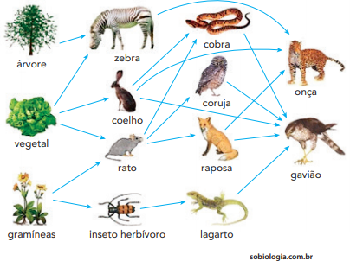
Sabe-se que a perda de uma espécie provoca efeitos em uma teia alimentar, alterando o equilíbrio do ecossistema.
Nessa teia, a extinção dos ratos pode provocar aumento no número do seguinte ser vivo:
a) zebra
b) coruja
c) raposa
d) árvore

Questão 6(UFPR) Assinale a alternativa que relaciona corretamente os níveis tróficos dos organismos constituintes da teia alimentar representada abaixo.
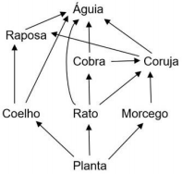

a) Plantas são produtores e águias e corujas são simultaneamente consumidores de 1a, 2a e 3a ordens.
b) Coelhos, ratos e morcegos são consumidores de 1a ordem, enquanto raposas são simultaneamente consumidores de 2a, 3a e 4a ordens.
c) Ratos e morcegos são consumidores de 1a ordem, enquanto a coruja atua simultaneamente como consumidor de 2a, 3a e 4a ordens.
d) Cobras e corujas são simultaneamente consumidores de 2a e 3a ordens, enquanto águias atuam simultaneamente como consumidores de 2a, 3a, 4a e 5a ordens.
e) Plantas são produtores, enquanto raposas e águias são simultaneamente consumidores de 2a, 3a, 4a e 5a ordens.

Questão 7(URCA) Sobre a estrutura energética de um ecossitema, temos:
I - Quanto maior a cadeia alimentar mais resistente a alterações será o ecossistema;
II - A energia flui em sentido único ao longo da cadeia alimentar;
III - Uma teia é o conjunto de cadeias alimentares;
IV - Uma piramide energética pode ser representada de forma direta ou inversa.
Estão corretas:
a) I, II e III;
b) II, III e IV;
c) I e IV;
d) II e III;
e) I, III e IV;

Questão 8(Campo Real) Dois componentes ligados à vida são energia e matéria, porém a diferença entre esses dois componentes em uma cadeia alimentar é que:
a) a matéria pode ser reciclada; a energia, não.
b) a matéria está presente em todos os seres vivos; a energia, não.
c) a matéria pode ser interconvertida em diferentes formas (moléculas); a energia, não.
d) a energia se mantém estável em todos os níveis tróficos, enquanto a matéria aumenta.
e) a energia é um componente restrito aos organismos chamados produtores, mas a matéria está presente em todos eles.

Questão 9(IFRS) Considere a seguinte cadeia alimentar:
fitoplâncton → zooplâncton → peixes → polvos → fungos e bactérias.
Nessa cadeia alimentar, é correto afirmar que
a) fitoplâncton e zooplâncton são os produtores.
b) os peixes são os consumidores terciários.
c) o zooplâncton é o consumidor primário.
d) fungos e bactérias são os produtores.
e) os polvos se alimentam de fungos e bactérias.

Questão 10(UnirG) O esquema abaixo representa uma cadeia trófica.
Gramínea → inseto → bem-te-vi → gavião
Analise atentamente essa cadeia e marque alternativa correta em relação ao nível de energia:
a) No bem-te-vi existe maior quantidade de energia do que no inseto;
b) Na gramínea existe menor energia do que no gavião;
c) No inseto existe maior energia do que no bem-te-vi;
d) No bem-te-vi existe maior energia do que na gramínea.

Questão 11(FPS) Cadeia alimentar é a sequência unidirecional de matéria e energia trocada entre os seres vivos através da alimentação. Observe a imagem abaixo.
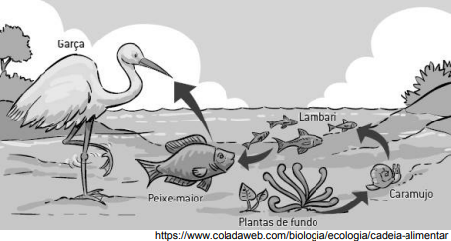
Assinale quais organismos NÃO estão representados na cadeia alimentar acima.
a) Consumidores secundários
b) Decompositores
c) Produtores
d) Consumidores terciários
e) Consumidores primários

Questão 12(Unit-SE)
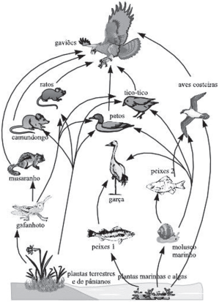
Em relação à figura, em destaque, é correto afirmar:
a) Nesse ecossistema, os peixes 1 e os peixes 2 disputam o mesmo nicho ecológico.
b) A população de musaranho crescerá muito se houver a retirada das plantas terrestres e de pântanos.
c) A garça só ocupa o segundo nível trófico.
d) O fluxo energético diminui na direção dos gaviões.
e) O gafanhoto promove a entrada da energia no mundo vivo.

Questão 13(IFRS) Considere a seguinte cadeia alimentar: fitoplâncton – zooplâncton – peixes – polvos – fungos e bactérias.
Nessa cadeia alimentar, é correto afirmar que
a) fitoplâncton e zooplâncton são os produtores.
b) os peixes são os consumidores terciários.
c) o zooplâncton é o consumidor primário.
d) fungos e bactérias são os produtores.
e) os polvos se alimentam de fungos e bactérias.

Questão 14(UNIVAG) A fotografia mostra um periquito comendo uma goiaba diretamente da goiabeira.
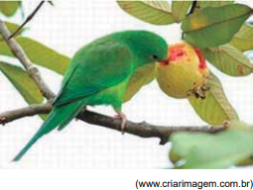
Suponha que nessa goiaba existam pequenas larvas de insetos (bichos-da-goiaba), as quais são ingeridas pelo periquito juntamente com a fruta.
Com relação aos níveis tróficos existentes nessa cadeia alimentar, pode-se afirmar que
a) as larvas e o periquito compartilham um mesmo nível trófico.
b) a goiaba pertence ao segundo nível trófico e a goiabeira pertence ao primeiro nível trófico.
c) o periquito se comporta como consumidor secundário e terciário.
d) o periquito ocupa apenas um nível trófico.
e) as larvas são classificadas como decompositores.

Questão 15(FAMERP) Após uma lagoa ter sido contaminada por chumbo, um ecólogo analisou alguns seres vivos que faziam parte da cadeia alimentar desse local.
algas → crustáceos → peixes carnívoros

A concentração de chumbo e a energia acumulada em cada nível trófico foram analisadas ao longo dessa cadeia alimentar. As informações obtidas pela análise foram indicadas em uma pirâmide, em que a largura de cada retângulo representava a quantidade de energia e os pontos pretos representavam a concentração de chumbo acumulada em cada nível trófico. Assinale a alternativa que melhor representa a pirâmide obtida pelo ecólogo.

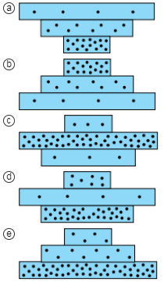

Questão 16(UnirG) Leia as informações a seguir.
A morte de animais causada por atropelamento em rodovias está cada vez mais frequente, o que, além de causar perda da biodiversidade, pode disseminar doenças que surgem quando se dá a putrefação dos cadáveres. Nesse sentido, os abutres, com sua dieta necrófaga, realizam um papel essencial para a manutenção da saúde humana e do ambiente.
Considerando uma situação em que alguns abutres estão se alimentando de uma onça-pintada morta por atropelamento em uma estrada de acesso à Ilha do Bananal, qual é a posição dessa ave na cadeia alimentar?
a) Consumidor primário.
b) Consumidor secundário.
c) Consumidor terciário.
d) Decompositor.

Questão 17(UERJ) Em determinados casos, populações de consumidores terciários são menores do que as populações de consumidores primários e secundários. Observe a imagem, que representa a relação entre o número de cada um dos membros de uma mesma cadeia alimentar.
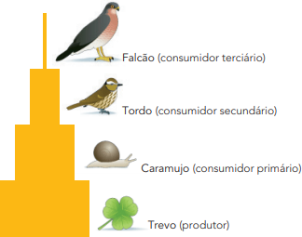
A população de falcões é reduzida em comparação com a de tordos e a de caramujos em função do seguinte fator:
a) perda energética ao longo dos níveis tróficos
b) demanda elevada de vegetais pelos herbívoros
c) digestão lenta de celulose pelos decompositores
d) competição interna por recursos entre os predadores

Questão 18(UFPR)
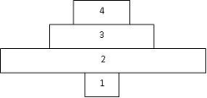
Pode-se representar o número de indivíduos de cada nível trófico por uma pirâmide de números. O diagrama ao lado representa uma pirâmide de números.
Assinale a alternativa que identifica corretamente os organismos indicados no diagrama.

a) 1 = árvore – 2 = pulgão – 3 = joaninha – 4 = pássaro.
b) 1 = capim – 2 = pulgão – 3 = joaninha – 4 = pássaro.
c) 1 = árvore – 2 = pássaro – 3 = joaninha – 4 = pulgão.
d) 1 = bezerro – 2 = capim – 3 = homem – 4 = parasita intestinal do homem.
e) 1 = capim – 2 = bezerro – 3 = homem – 4 = parasita intestinal do homem.

Questão 19(ETEC) As relações alimentares entre os diversos organismos de um ecossistema são denominadas teias alimentares. Essas teias são formadas por diversas cadeias alimentares interligadas entre si, por meio de linhas, que unem os diversos componentes da comunidade, evidenciando suas relações quanto ao aspecto alimentar.
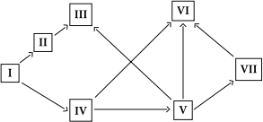
Considerando a teia alimentar representada na figura, pode-se afirmar corretamente que os organismos
a) II, III e IV são exclusivamente consumidores de primeira ordem.
b) V e VII são consumidores de primeira e segunda ordem.
c) IV e VII são exclusivamente decompositores.
d) III são consumidores de segunda e terceira ordem.
e) I são exclusivamente seres vivos parasitas.

Questão 20(UEA - SIS) A ciclagem da matéria pode ser realizada por diversos seres vivos presentes na água e no solo. Eles conseguem transformar a matéria orgânica em matéria inorgânica, que pode ser utilizada pelos produtores que integram as cadeias alimentares.
Os microrganismos aos quais o texto se refere são
a) os vírus e as algas.
b) os vermes e as moscas.
c) os protozoários e as minhocas.
d) as bactérias e os fungos.
e) as algas e as bactérias.

Questão 21(URCA) Observando a teia alimentar abaixo é possível afirmar corretamente:
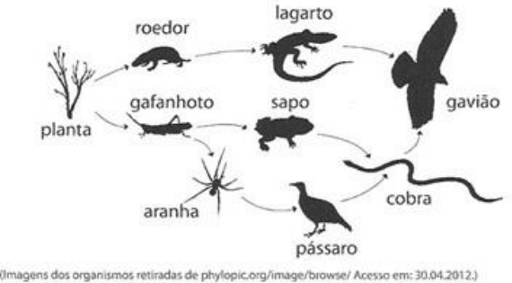
a) Cobra é um decompositor
b) O gafanhoto é onívoro
c) Aranhas são herbívoras
d) O gavião ocupa mais de um nível tróficos
e) O pássaro é herbívoro

Questão 22(UnirG) Considere a hipótese de uma lagoa contaminada pelo pesticida DDT e, após um certo tempo, a realização de uma investigação sobre a concentração do pesticida nos diversos organismos que habitam a lagoa.
Entre as alternativas a seguir, marque aquela que corresponde ao organismo em que se espera encontrar a maior concentração do DDT.
a) Algas;
b) Crustáceos;
c) Aves aquáticas carnívoras;
d) Peixes herbívoros.

Questão 23(CESMAC) Considere uma cadeia alimentar constituída por insetos, plantas, morcegos e corujas e analise a pirâmide energética abaixo:

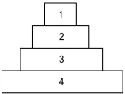

Nesta situação:
a) a coruja deveria estar na posição 4 da pirâmide, já que este é o nível trófico com maior concentração de energia.
b) os morcegos ocupam a posição 3 da pirâmide, já que apresentam maior ganho de energia em relação aos insetos que ocupam a posição 2.
c) os insetos são consumidores primários e deveriam estar na posição 3 da pirâmide, já que obtêm energia das plantas que são produtores e ocupam a posição 4.
d) os insetos e os morcegos são animais muito pequenos e devem ocupar, respectivamente, as posições 1 e 2 da pirâmide de energia.
e) os consumidores sempre devem ocupar as posições basais da pirâmide energética, e as plantas, o topo na posição 1.

Questão 24(UFRGS) Observe o diagrama abaixo que representa uma teia alimentar.
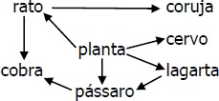

Assinale com V (verdadeiro) ou F (falso) as afirmações abaixo, referentes à teia alimentar.
( ) O pássaro pode ocupar tanto o segundo como o terceiro nível trófico.
( ) O rato e a lagarta são consumidores primários e estão no segundo nível trófico.
( ) Três níveis tróficos ocorrem na teia.
( ) A coruja é consumidora secundária e está no segundo nível trófico.
A sequência correta de preenchimento dos parênteses, de cima para baixo, é
a) V – V – F – F.
b) F – F – V – F.
c) V – F – F – V.
d) V – V – F – V.
e) F – V – V – V.

Questão 25(Mackenzie) O desenho abaixo mostra uma pirâmide que representa uma cadeia alimentar.
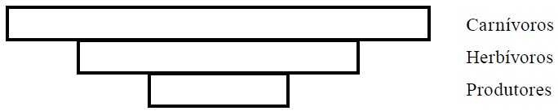
Sobre essa pirâmide, é correto afirmar que ela representa
a) apenas uma “pirâmide de número”.
b) apenas uma “pirâmide de energia”.
c) apenas uma “pirâmide de massa”.
d) uma “pirâmide de massa” e “pirâmide de energia”.
e) uma “pirâmide de número” e “pirâmide de energia”.

Questão 26(IMEPAC) Observe o esquema abaixo que se refere a pirâmides ecológicas.
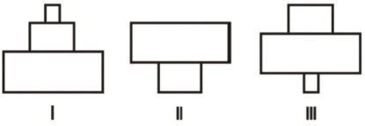
Com base nesse esquema e em seus conhecimentos, assinale a alternativa INCORRETA.
a) O esquema III pode representar a seguinte cadeia alimentar: formiga – tamanduás – onças.
b) O esquema I pode representar a seguinte cadeia alimentar: capim – capivara – jacarés.
c) O esquema III pode representar a seguinte cadeia alimentar: árvores – pulgões – joaninhas.
d)O esquema II pode representar a seguinte cadeia alimentar: fitoplanctos e microscrustáceos.
GABARITO:
1 – A
2 – B
3 – A
4 – e
5 – A
6 – B
7 – D
8 – A
9 – C
10 – C
11 – B
12 – D
13 – C
14 – A
15 – B
16 – C
17 – A
18 – A
19 – D
20 – D
21 – D
22 – C
23 – C
24 – A
25 – A
26 – A

